# 

# Лабораторная работа №6. Статическая маршрутизация

Создадим сеть в Cisco Packet Tracer, нам понадобится:

1. ПК
2. Роутер 1841
3. Роутер Generic (последний в списке) (с 3 интерфейсами)

Роутер Generic без модулей

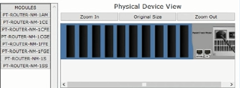

Мы можем установить в него любые модули, для этого

1. Выключаем роутер (нажатием на кнопку в окне визуализации),
2. Выберем из предложенных слева модулей,
3. Давайте установим 3 CFE (FastEthernet модули)
4. Включаем роутер.

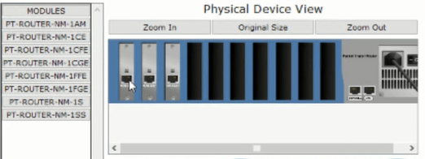

Эта ситуация реальна, часто можно купить роутер, у которого будет доступно только 2 порта, вы можете докупить модуль (плату с интерфейсом) и установить. Стоимость модуля около 25 т.р. Можете прицениться на сайте <https://nnetwork.ru/>.

Сами маршрутизаторы очень дорогие, например, CISCO за 500 т.р. с 4 портами, у него 4 слота EHWIC. 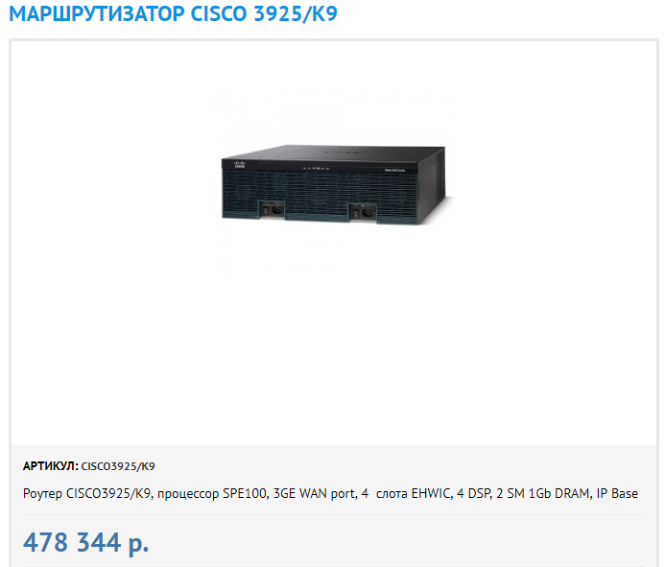

Если вам нужно больше портов, то можете купить модуль с портами:

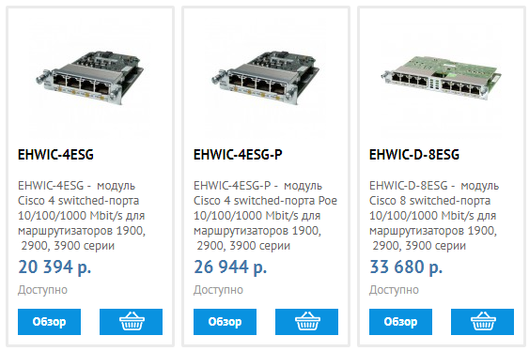

Эти модули мы и ставим с CISCO PT.

В итоге у нас должна получиться вот такая сеть:

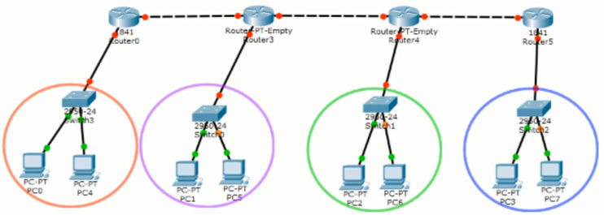

В итоге мы с вами получили сеть, которая очень похожа на устройство сети Интернет. У нас есть 4 локальные сети, это может быть офис, дом, кафе и т.п. Все они соединены роутерами, на деле у интернет провайдера схема очень похожая.

1. Задайте IP адреса узлам, и сделайте пометки о них с помощью функции заметок в CPT 

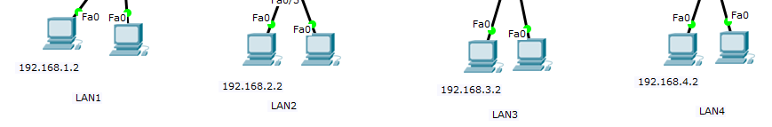

2) Настройте адреса основных шлюзов и адреса служебных подсетей (между роутерами)

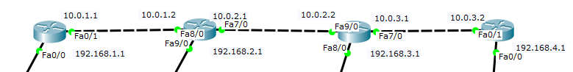

3) У вас должна получится вот такая сеть (с лева на право: Роутеры c номерами от 0 до 3 и ПК от 0 до 7)

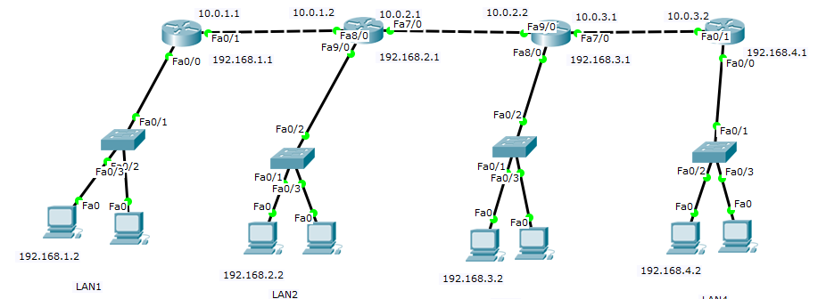

4) Рассмотрим процесс настройки роутера “Router0”, для настройки интерфейса Fa0/0 введите команды:

**en**

**conf ter**

**int fa0/0**

**ip address 192.168.1.1 255.255.255.0**

**no shut**

Вы получите сообщение что поднялся физический и канальный уровень:

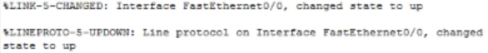

Теперь настроим интерфейс fa0/1 (который образует связь между роутерами):

**int fa0/1**

**ip address 10.0.1.1 255.255.255.0**

**no shut**

Физический уровень поднялся, а канальный нет, т.к. не настроен второй роутер.



5) Проведите настройку всех роутеров, не забудьте указать шлюзы на ПК. Если всё получилось, то все интерфейсы имеют зеленый индикатор.

6) Теперь давайте попробуем отправить ping с ПК0 на ПК7, вы должны получить следующий ответ:

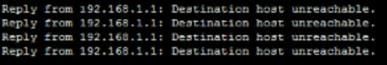

Наш хост недостижим, причём ответ приходит от нашего шлюза. Это связано с тем что Роутер0 не знает как добраться до сети Роутера3. Эти правила называются **Маршрутами**.

Нам необходимо написать Маршрут Роутеру0, который бы рассказывал как добраться до ПК7.

7) Составим маршрут как добраться до ПК5, для этого

1. зайдем на Роутер5 в режим конфигурирования(#)
2. напишем команду **ip route 192.168.3.0 255.255.255.0** (командой мы указываем, до какой сети хотим добраться), но этого недостаточно, нам нужно сообщить через какой роутер мы будем добираться до этой сети, по этому полная команда будет выглядеть:
3. **ip route 192.168.3.0 255.255.255.0 10.0.1.2** (мы не можем указать интерфейс Роутера2, т.к. наш Роутер0 знает только про Роутер1)
4. Попробуем отправить ping c ПК0 на ПК5, и мы получим:

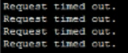

1. Это связано с тем что Роутер1 не знает как добраться до сети, которая связана с Роутер2.
2. Давайте с конфигурируем Роутер1, введем команду:

**ip route 192.168.3.0 255.255.255.0 10.0.2.2**

1. Отправим опять пинг и получим:



1. Опять не работает, давайте посмотрим в режиме симуляции почему не доходят пакеты? Отправьте команду ping с ПК0 на ПК5 и по шагам проследите как движется пакет. Мы обнаружим что он доходит до ПК5, но уничтожается как только ответ от ПК5 доходит до Роутер2. Проблема в том что Роутер2 не знает как добраться до сети где находится ПК0.

***Полезно!*** *На собеседовании часто спрашивают, вот есть ping, ICMP сообщение, на какой порт идёт ping? Ответ такой, ping работает на* ***3 (сетевом) уровне*** *модели OSI, и является* ***вложением в IP****, он вместе с ним и* ***НЕ на каком порту он НЕ работает****, т.к. не использует транспортный протокол. Иными словами ping это ICMP пакеты которые отправляются на удалённую машину.*

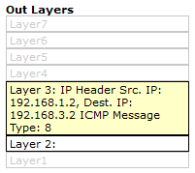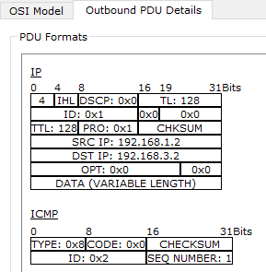

1. Давайте с конфигурируем Роутер2, чтобы он знал маршрут до сети нашего ПК0:

**ip route 192.168.1.0 255.255.255.0 10.0.2.1**

*// здесь мы говорим что* ***Роутер2*** *может добраться до сети* ***192.168.1.0*** *через своего соседа* ***Роутер1****, у которого адрес* ***10.0.2.1***

1. Тоже самое нужно сделать на **Роутер1**, рассказать ему как добраться до **Роутер0**:

**ip route 192.168.1.0 255.255.255.0 10.0.1.1**

1. **Роутеру0** ничего задавать не надо, т.к. сеть нашего ПК0 **подключена** к нему. Мы задали маршруты в две стороны.

***Правило! Чтобы маршрутизация работала, должны быть заданы маршруты в обе стороны!***

1. Теперь давайте попробуем отправить ping на ПК3, у нас этого не получится, т.к. наш **Роутер0** не знает где находится сеть нашего ПК3, по этому нам надо её прописать:

**ip route 192.168.2.0 255.255.255.0 10.0.1.2**

*// здесь мы говорим что* ***Роутер0*** *может добраться до сети* ***192.168.2.0*** *через своего соседа* ***Роутер1****, у которого адрес* ***10.0.1.2***

1. После этой настройки, ping c ПК0 до ПК3 должен доходить.
2. Используя данный принцип **сконфигурируйте остальные роутеры**, чтобы **каждый компьютер сети мог отправить команду ping любому** из компьютеров и получить ответ.
3. Если вы запутались, и не помните где что прописывали, используйте команду

**#show ip route**

// просмотр существующих таблиц маршрутизации

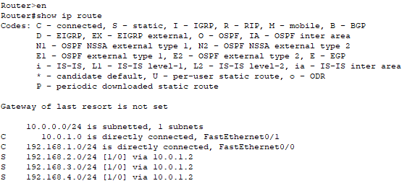

Значок **C** перед сетью - означает **Connected** (это сети которые подключены на интерфейсах нашего роутера)

Значок **S** перед сетью - означает **Static** (статистические маршруты которые мы прописали)

**via** - говорит через какое устройство можно добраться до сети

***Лайфхак!*** *Известно что команда* ***show*** *не работает в режиме конфигурации роутера Router(config)# и надо всегда выходить в #, но! если поставить перед командой* ***do****, то команда пройдет, попробуйте: Router(config)#* ***do******show ip route****.*

1. В Интернете всё происходит примерно тоже самое, но конечно не через статическую маршрутизацию. Даже в нашей маленькой сети нам нужно было писать 6 правил, в масштабах интернета это нереально. Для этого есть **динамическая маршрутизация**, которая автоматически прописывает все эти маршруты. В провайдерских сетях (считай Интернет) за неё отвечает протокол [BGP](https://ru.wikipedia.org/wiki/Border_Gateway_Protocol), в пределах локальной сети (сеть организации) используют протокол [IGRP](https://ru.wikipedia.org/wiki/Interior_Gateway_Routing_Protocol) (поддерживает только оборудование CISCO), [OSPF](https://ru.wikipedia.org/wiki/OSPF) и [RIP](https://ru.bmstu.wiki/RIP_(Routing_Information_Protocol)) (но он уже окончательно устарел и его наврятли используют).

***Лайфхак!*** *Вы могли заметить что при работе в консоли роутера (CLI), при долгом отсутствии активности, консоль очищается. Это связано с настройками безопасности. Как правило на режим конфигурации устанавливается пароль, и консоль просто блокируется, когда считает что администратор надолго отошел. Для того чтобы это отключить, введите в режиме конфигурирования:*

***line console 0***

***exec-timeout 0 0***

***// ноль минут, ноль секунд***

*Готово!*